Практическая работа № 3
Создание Отчетов

Используя данные регистра накопления, создадим отчет для вывода информации о наличии книг в библиотеке на сегодняшний день.
1. В дереве конфигурации найдем объект Отчет и щелкнем по нему ПКМ (рис. 3), выбираем Добавить.
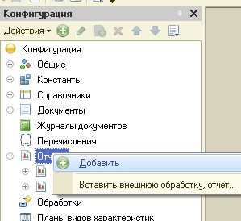 Рис. 3. 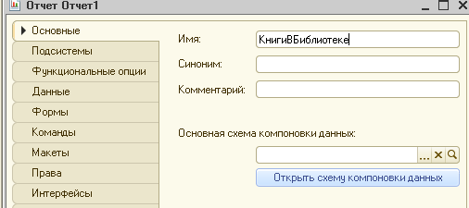 Рис. 4.

2. Назовем данный отчет КнигиВБиблиотеке;
3. Нажмем клавишу Открыть схему компоновки данных;
4. В открывшемся окне нажимаем клавишу Готово;
5. В следующем окне нажимаем пиктограмму Добавить набор данных - запрос

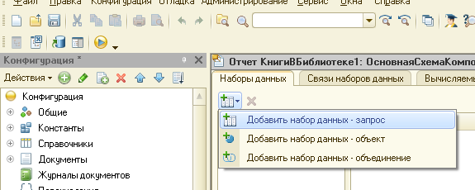

6. Нажимаем кнопку Конструктор запроса.
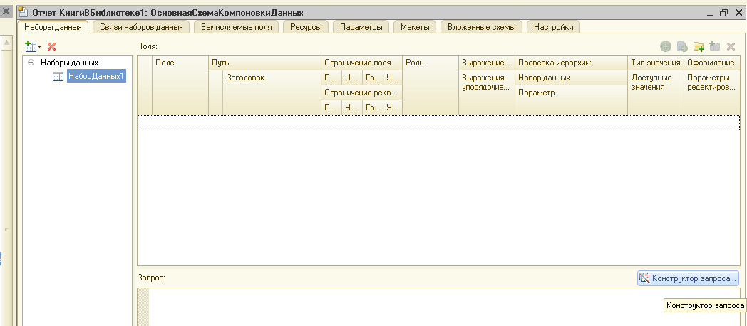

7. Заполняем его по схеме рис. 5. Раскрываем список РегистрыНакоплений и двойным щелчком выбираем нужный нам регистр. Затем открыв его, перенесем в последнее окно Книга и КоличествоОстаток.
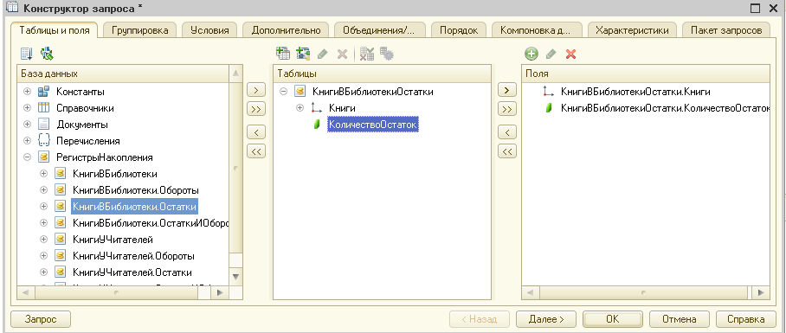 Рис. 5.

8. Щелкаем ПКМ и выбираем Параметры виртуальной таблицы;

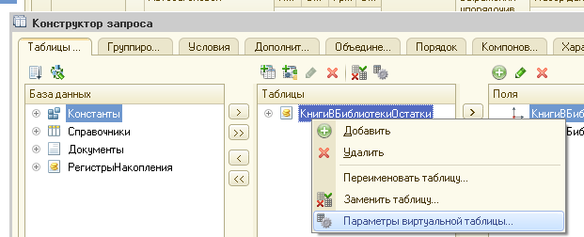
9. Далее заполняем открывшееся окно: клавиша Shift (в английской раскладке) и клавиш 7
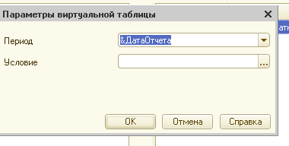
10. В результате получим (рис. 6).
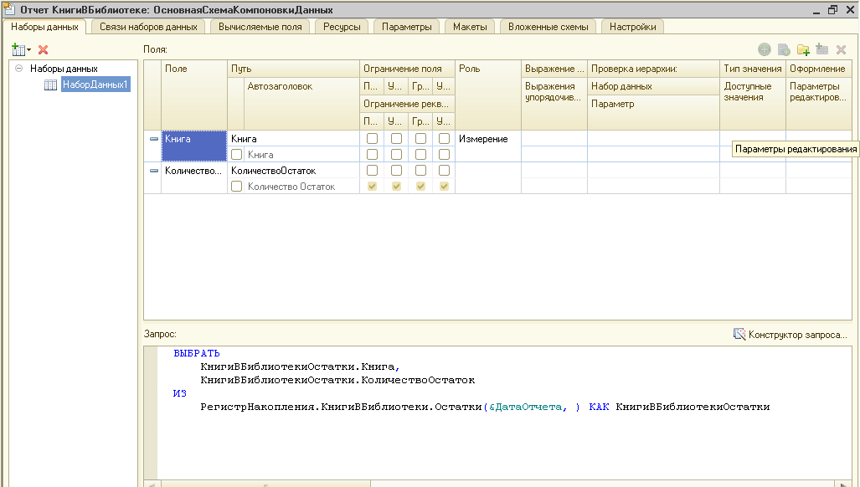 Рис. 6.

11. Далее необходимо настроить внешний вид отчета. Для этого нажимаем пиктограмму ;
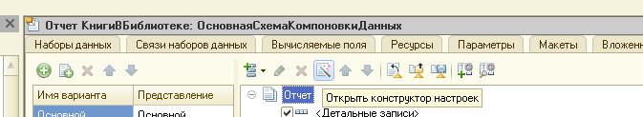

12. И в конструкторе заполняем (рис. 7) по этапам:
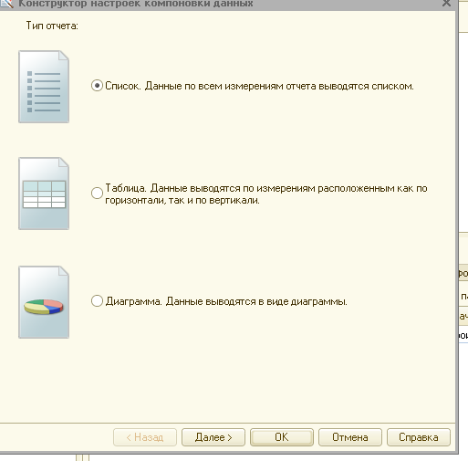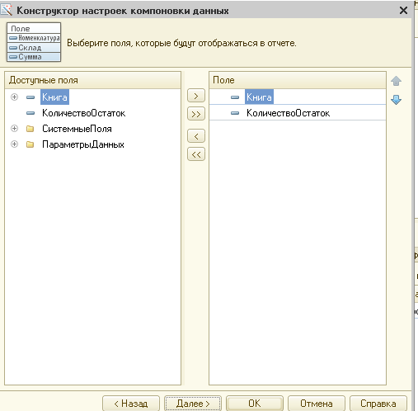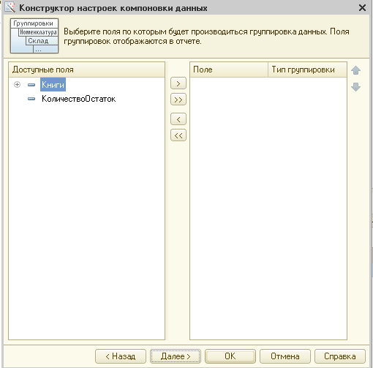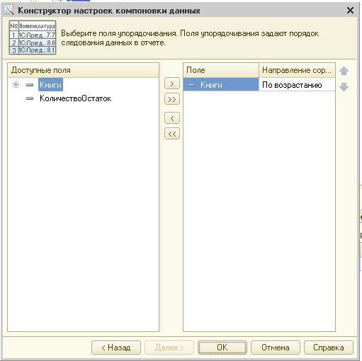
Рис. 7.

13. Запускаем режим отладки. Для того, что бы отчет сформировался необходимо посмотреть дату документов: меню Операции – Документы. Видим, что дата 10.02.15 (у вас будет своя дата!)
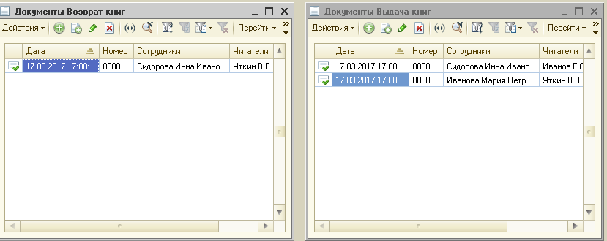
14. В меню Операции – Отчеты выбираем Книги в библиотеке;

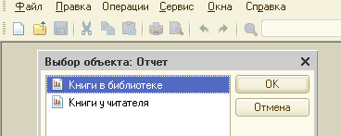
15. Нажимаем Настройки и заполняем его по рис. 8. Дату ставим, Дата документа + 1 день.
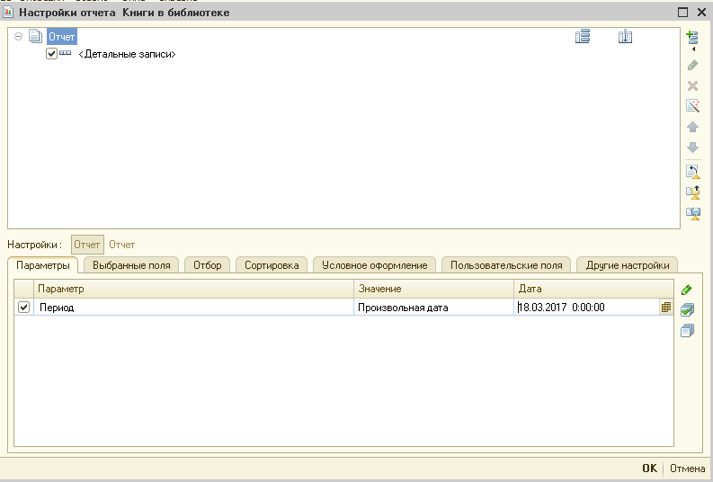
Рис. 8.
16. Затем нажимаем OK и Сформировать.
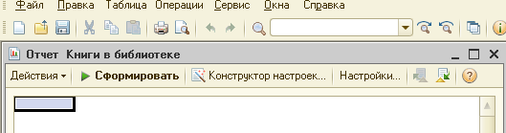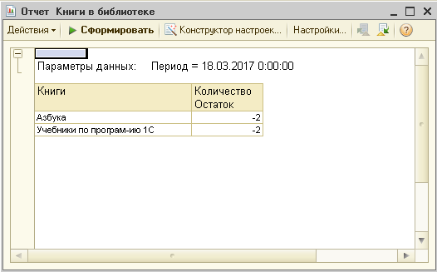
Задание:
Повторив п. 1-6, создайте Отчет КнигиУЧитетеля по регистру накопления КнигиУЧитетеля, задав в Конструкторе запроса следующие параметры.

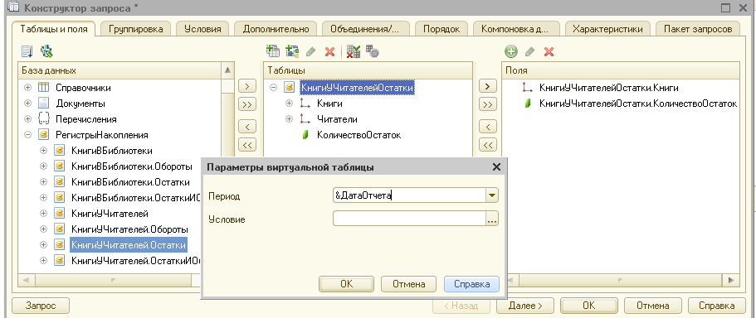

Теперь необходимо задать условие. Переходим на закладку Условие и щелкаем 2 раза по полю Читатели и нажимаем ОК.

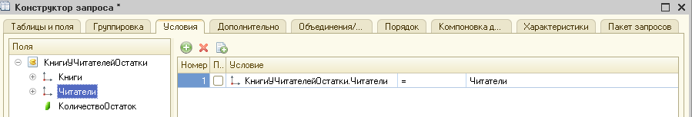

Далее на вкладке параметры отметить по рис. 9.
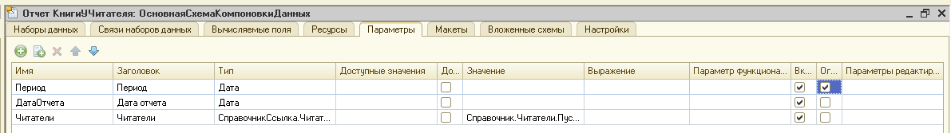Рис. 9.

Далее продолжить по схеме описанной выше в п. 11 – 15.
Для того, что бы отчет сформировался необходимо кроме параметра Дата отчета, задать еще параметр Читатель. Для этого, щелкаем по и выбираем справочник Читатели.
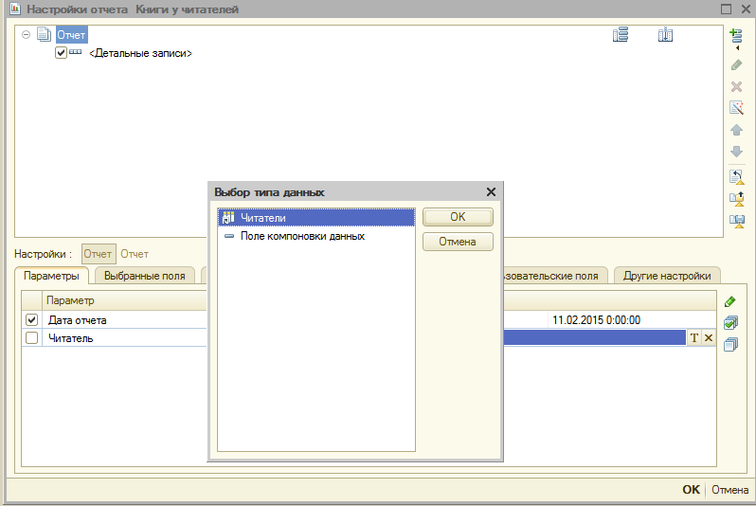
Затем выбираем конкретного читателя Уткина, нажимаем ОК и сформировать.
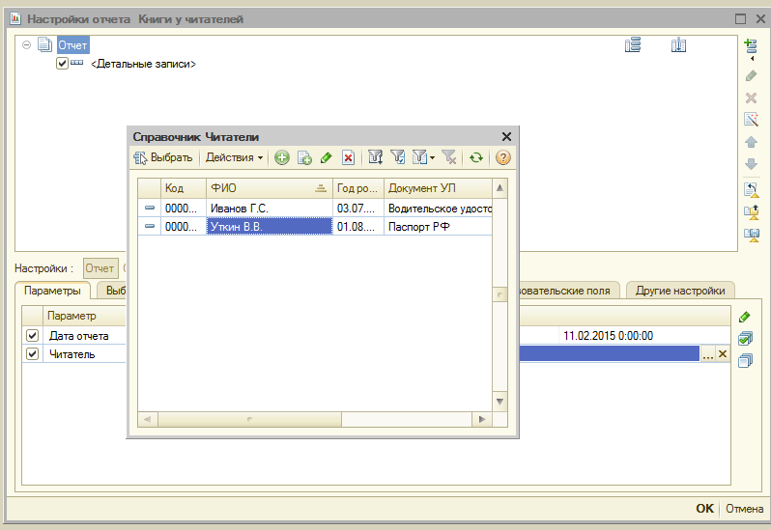
В результате получаем отчет.
